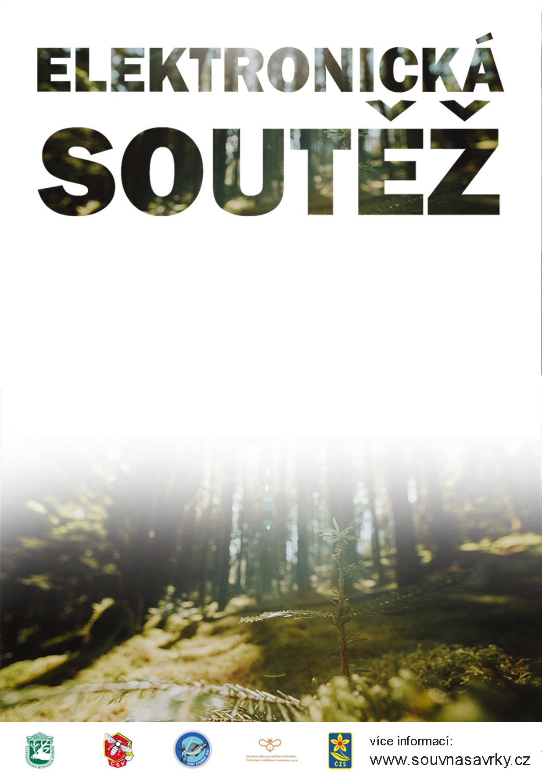

**„PŘÍRODA KOLEM NÁS“**

* soutěž je určena pro **děti od 9 do 16 let**
* otázky jsou z oboru včelařství, zahrádkářství, chovatelství, rybářství a myslivosti
* soutěž probíhá v termínu **1. 3.– 30. 4. 2024**
* odkaz na soutěž naleznete na webu   
  SOUV-VVC,o.p.s. Nasavrky
* 10 nejlepších řešitelů bude oceněno   
  na výstavě NATURA VIVA 2024
* Odkaz na soutěž:

<https://novy.souvnasavrky.cz/mladez/>